Prénom : ………………………… | Date : ………………………………………………………

 | Des LETTRES et des MOTS (04)

1./ Retrouve et souligne les mots en gras dans les listes suivantes :

plage | train | poutre | blonde | jaguar
plaque | brin | loutre | blond | jaguar
plage | trian | poutre | blonde | jagaur
péage | train | poutre | oncle | gaguar
blague | traim | coudre | blonde | jaguar
plage | trois | qoutre | blonc | gajuar
blage | train | poutre | blond | jaguar
plage | troin | boutre | blonbe | jajuar
qlage | loin | poutre | blonde | joguor
dlage | train | poule | blonde | jaguar
plage | trahi | poutre | dlonbe | jaguoir

2./ Retrouve et souligne les mots en gras dans les suites suivantes :

pile | epilelpiplepileplipilielipepileeilpiepileeplieileppilepelippileleip

panda | pandapanbapandopanpandapamdapandabamapandaba

plomb | blombplombmobplomboplomblompoplombbomplplombbpl

boule | loubeboulebleboulebullebouleebouleoubouledoulebouledou

3./ Entoure la lettre qui manque dans le mot et complète-le :

 | u | n | v | w |  |  | a | e | i | o |  |  | p | g | q | j |  |  | n | s | r | c
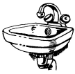 |  |  |  |  |  |  |  |  |  |  |  | 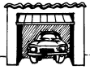 |  |  |  |  |  | 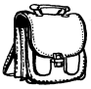
un lavabo |  |  |  |  |  | un robot |  |  |  |  |  | un garage |  |  |  |  |  | un cartable

 | b | d | h | l |  |  | l | k | h | b |  |  | u | y | i | v |  |  | l | r | s | t
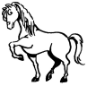 |  |  |  |  |  | 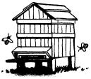 |  |  |  |  |  | 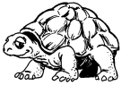 |  |  |  |  |  | 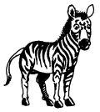
un cheval |  |  |  |  |  | une ruche |  |  |  |  |  | un tortue |  |  |  |  |  | un zèbre

